EK-9
KADEMELİ ROKETLER VE ELEKTRONİK GÖZETİM ÜNİTESİ (EGÜ) İLE İLGİLİ BİLGİLENDİRME DOKÜMANI

KADEMELİ ROKETLER HAKKINDA BİLGİLENDİRME
Roketler, uzaya erişim ve uyduların belirlenmiş olan görevlerdeki yörüngelerine yerleştirilebilmesi için gerekli olan fırlatma araçlarıdır. Fırlatma araçları belli bir görev doğrultusunda görev yüklerini (görev yükü bir uydu ya da farklı bir gezegene görev için tasarlanmış farklı bir araç olabilir.) istenen noktalara götürmek amacıyla tasarlanır.
Fırlatma araçları dünyadan kaçış hızına ulaşabilmek ve görev yüklerini ilgili yörüngenin hızlarına ulaştırabilmek için çok yüksek düzeyde itki değerine sahip kimyasal itki sistemleri kullanırlar. Bu itki sistemleri katı yakıtlı roket motorları, sıvı yakıtlı roket motorları veya hibrit yakıtlı roket motorları olabilir.
Fırlatma araçlarının görev yüklerinin kütlesi aslında aracın geri kalanına göre çok ufak bir kısmıdır. Fırlatma aracının itki sistemleri ve bu itki sistemi içerisindeki yakıt kütleleri toplam kütlenin genelde %90’ını oluşturmaktadır. Bu yüzden aracın toplam kütlesini optimize edebilmek ve fırlatılabilecek görev yükü kütlesini artırmak için roketlerde kademelendirme yöntemi kullanılır. Kademelendirme ile roket belli kütlelere bölünerek tek kademeli bir sisteme göre daha düşük kalkış ağırlığına sahip sistemler elde edilebilir.
Roketlerde kademelendirme iki şekilde gerçekleştirilebilir. Birincisi seri kademelendirme ikincisi ise paralel kademelendirmedir.
Seri kademeli roketlerde kademeler birbirine Şekil 1’de gösterildiği gibi seri halde bağlıdır. Bu kademelendirme yönteminde kademeler birbirine entegre edilebildiği gibi direkt olarak motorlar da birbirine entegre edilebilir.
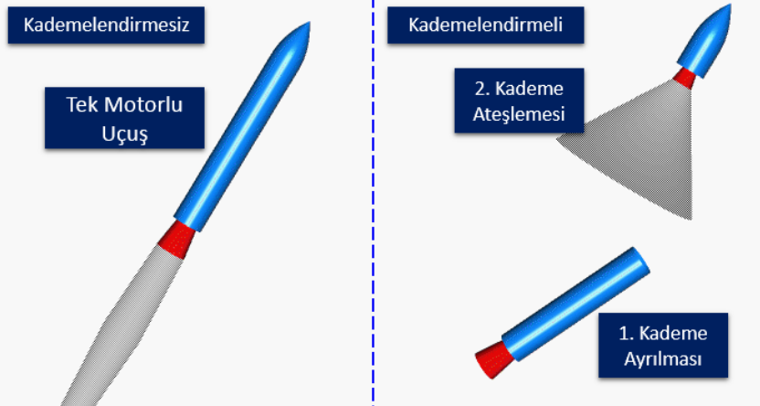
Şekil 1. Seri Kademeli Roketler
Bu kapsamda örnek olarak iki kademeli bir roket ele alınacak olursa, motorlu uçuş fazları ikiye bölünmüş olacaktır. İlk kademe motoru ateşlendiğinde tüm roket (yüksek kütle) belirli bir ivmeye ulaştırılırken, ikinci kademe motoru ateşlendiğinde ise roketin belirli bir kısmı (daha düşük kütle) hızlandırılacak ve bu daha düşük kütleli kademe süzülme aşamasını gerçekleştireceği için benzer kalkış ağırlığına sahip tek kademeli roketlere göre daha fazla görev yükü taşıyabilecek ya da aynı görev yükünü daha yüksek irtifalara taşıyabilecektir.
Paralel kademeli roketlerde ise roket motorları ya da gövdeleri yan yana olacak şekilde birbirine entegre edilir. Yana takılan bu ilave iticiler ana iticiye göre daha düşük yanma sürelerine sahip olabilirler. Böylece roketi belli hızlara ulaştırdıktan sonra roketten ayrılarak toplam kalkış ağırlığından daha düşük bir ağırlıkla süzülmesi sağlanır ve yine aynı şekilde tek kademeli bir rokete göre daha fazla görev yükü taşıyabilecek ya da aynı görev yükünü daha yüksek irtifalara taşıyabilecektir.
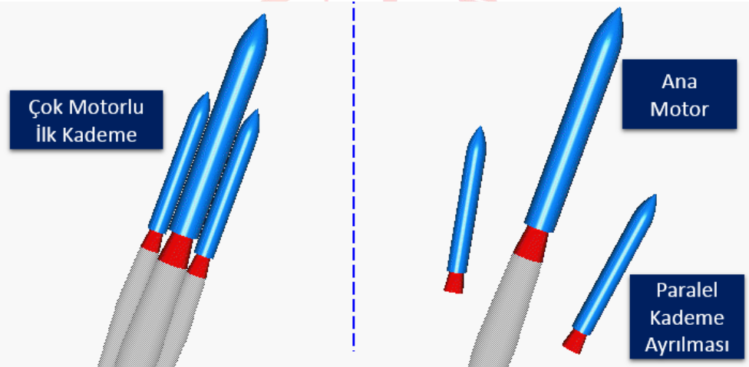
Şekil 2. Paralel Kademeli Roketler
Bu kademelendirme yöntemi sadece fırlatma araçlarında değil sonda roketlerinde de yüksek güç roketçiliği uygulamalarında da kullanılabilmektedir. Yüksek güç roketçiliğinde de benzer amaçlarla kullanılabileceği gibi tamamen teknoloji gösterimi amacıyla da bu sistemler kullanılabilir. Teknofest Roket Yarışması kapsamında yarışmacı takımların daha fazla görev yükü taşıması ya da daha yüksek irtifalara çıkmasından ziyade “kademe ayırma” görevini kendi belirledikleri hedef irtifa kapsamında başarılı bir şekilde icra edebilmeleri için oluşturulmuştur. Yarışma kapsamında yarışmacıların “gövdelerini” seri kademelendirme şeklinde birbirlerine entegre etmesi beklenmektedir.

ZORLU GÖREV KATEGORİSİ GÖREV TANIMI
Bu bölümde özetle, Zorlu Görev Kategorisiyle ilgili görev tanımı, uçuş planı ve başarım kriterlerinden bahsedelim.
Zorlu Görev Kategorisi’nde takımlardan seri kademeli roket tasarlamaları beklenmektedir. Takımların tasarlayacakları roketler iki (2) kademeli olacaktır. TEKNOFEST Roket Yarışmasında takımların iki (2) kademeli roketlerindeki her kademede roket motoru bulunacaktır. Birinci kademede bulunan roket motorunun yanması bittikten sonra bu kademenin roketin kalanından ayrılması ve paraşütü ile birlikte kurtarılması gerekmektedir. Birinci kademe ayrılmasından sonra roket uçuşuna takatli olarak (ikinci kademedeki motor ateşlenmiş olarak) devam edecektir.
Bu kategoride yarışacak takımlardan beklenti, uçuş bilgisayarları ile roketlerinin ikinci kademesindeki roket motorunu ateşlemeleridir. Takımların geliştirecekleri algoritmayla ikinci kademe motoru için ateşleme sinyali oluşturulacak ve bu sinyal EGÜ’ye (Elektronik Gözlem Ünitesi) gönderilecektir. EGÜ, ateşleme sinyalini aldıktan sonra ikinci kademenin ateşlemeye uygun ortam şartlarında olup olmadığını denetleyecektir. Kademe ayrılmasının başarıyla tamamlandığı ve ikinci kademeyle ilgili ateşleme şartlarının uygunluğu tespit edildiğinde EGÜ ateşleme sinyalini ikinci kademedeki motora iletecek ve motor ateşlenecektir. TEKNOFEST’de ikinci kademedeki roket motoruna iletilen ateşleme sinyali hem yer istasyonuna canlı iletilecek hem de EGÜ içerisinde depolanacağından takımların görev başarısında dikkate alınacaktır.
İkinci kademede bulunan roket motorunun yanması bittikten sonra bu kademenin paraşütle kurtarılması gerekmektedir.
Zorlu Görev Kategorisi operasyon konsepti Şekil 3 üzerinde ayrıntılı olarak gösterilmiştir.

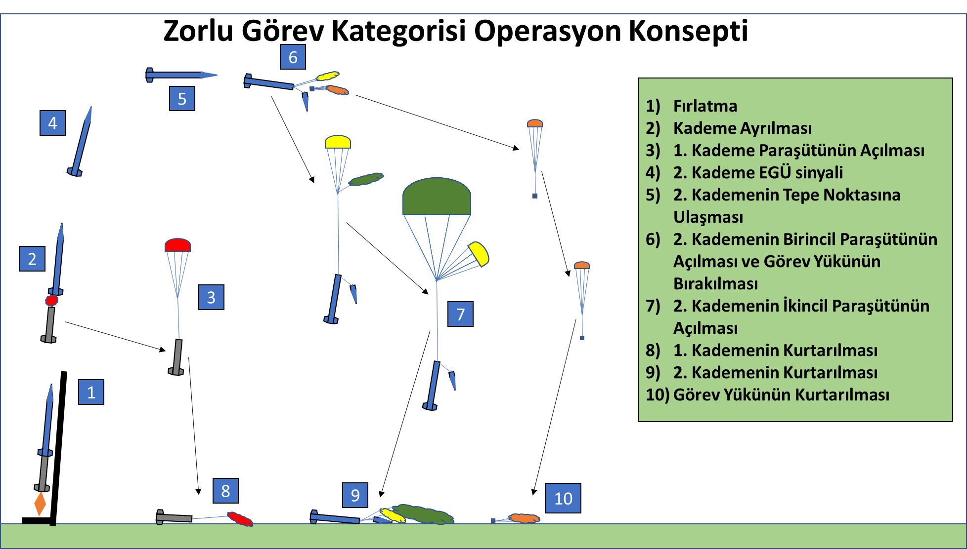
Şekil 3. Zorlu Görev Kategorisi Operasyon Konsepti
Zorlu Görev Kategorisi’nde takımlardan:
- Uçuş boyunca tüm verilerin sağlıklı bir şekilde kaydedilmesi ve verilerin (kademe ayrılması vb. yer alacak şekilde) canlı olarak yer istasyonuna ulaştırılması
- Roketin tüm parçalarının paraşütle başarılı bir şekilde kurtarılması,
- Kademe ayrılmasının sağlıklı şekilde gerçekleşmesi ve ilgili verilerin yer istasyonuna anlık olarak iletilmesi,
- Kurtarılan roket bileşenleri arasından EGÜ’nün sağlam bir şekilde TEKNOFEST Roket Yarışması Komitesine teslim edilmesi beklenmektedir.

ELEKTRONİK GÖZLEM ÜNİTESİ
Elektronik Gözlem Ünitesi (EGÜ), Zorlu Görev Kategorisinde fırlatılması gerçekleştirilecek olan kademeli roketlerde, ikinci kademenin emniyetli ateşlenmesini sağlamak maksadıyla geliştirilmiş olan bir emniyet kontrol mekanizmasıdır. EGÜ, kademe ayrılmasını ve kademe ayrılması sonrasında ikinci kademenin ateşlemeye uygun şartlarda olup olmadığını denetlemektedir. EGÜ, temel olarak elektronik donanım, algılayıcılar, güç kaynağı ile mekanik bütünden oluşmaktadır.
Ateşleme sinyali yarışmacı takımların geliştirdiği uçuş bilgisayarı tarafından öncelikle EGÜ’ye gönderilir ve EGÜ uçuş şartlarını (kademe ayrılması ve ikinci kademenin pozisyonu) kontrol ederek ateşlemeye uygun şartlar oluştuğuna karar verirse ateşleme sinyalini ateşleme teline iletir ve ikinci kademenin ateşlenmesi gerçekleşir.
EGÜ, Yarışma Komitesi tarafından takımlara montaj günü teslim edilecektir.
EGÜ ile ilgili temel özellikleri aşağıda listelenmiştir:
  - Kütle: 300±30 gr.
  - Batarya: Kendi güç kaynağı vardır.
  - Uçuş Bilgisayarı ile iletişim protokolü: RS 232
  - Çap: 80 mm
  - Boy: 80 mm
  - EGÜ Rokete merkezlenecek şekilde sabitlenmek zorundadır.
  - EGÜ Dikey olarak yerleştirilmek zorundadır.

ELEKTRONİK GÖZLEM ÜNİTESİ MEKANİK ÖZELLİKLERİ
Elektronik Gözlem Ünitesi (EGÜ), Zorlu Görev Kategorisi takımlarının roketlerine rahatlıkla entegre edebilmesi adına kompakt ve hafif tasarlanmıştır.
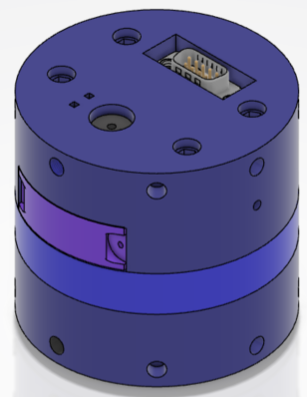
Şekil 4. EGÜ (Perspektif Görünüm)
EGÜ alt görünümü Şekil 5 ile belirtilmiştir. Bahsi geçen şekil üzerinde EGÜ Güç Anahtarı Konektörü, Ayrılma Tespit Anahtarları bağlantı noktası ve 2. motoru ateşlemek için kullanılacak piroteknik malzeme konektörü bağlantı noktası incelenebilir.
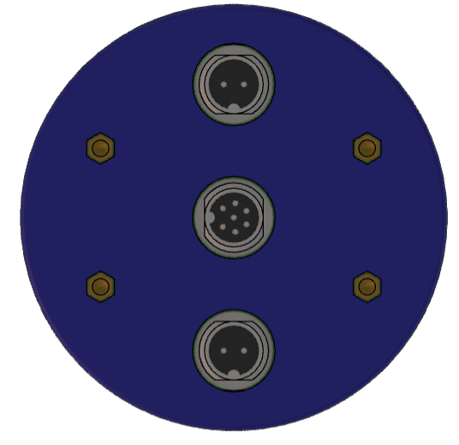
Şekil 5. EGÜ (Alttan Görünüm)
EGÜ üzerinde bulunan ve Zorlu Görev Kategorisi yarışmacılarının roket uçuş bilgisayarları ile haberleşmenin sağlanacağı DSUB9 erkek konektör Şekil 6 ile belirtilmiştir.
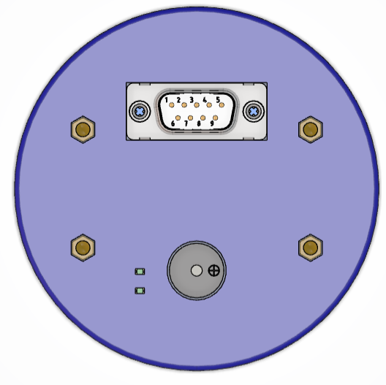
Şekil 6. EGÜ (Üstten Görünüm)
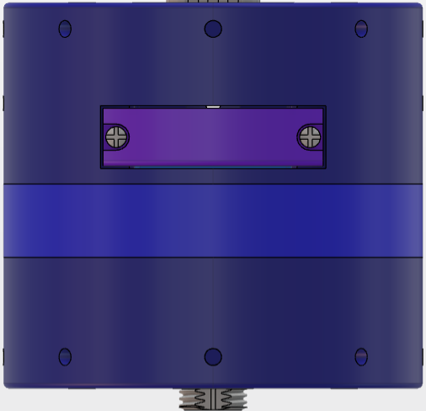
Şekil 7. EGÜ (Önden Görünüm)
EGÜ’nün boy, çap ve bağlantı arayüzü ölçüleri Şekil 8, Şekil 9 ve Şekil 10 üzerinde ayrıntılı olarak incelenebilir.
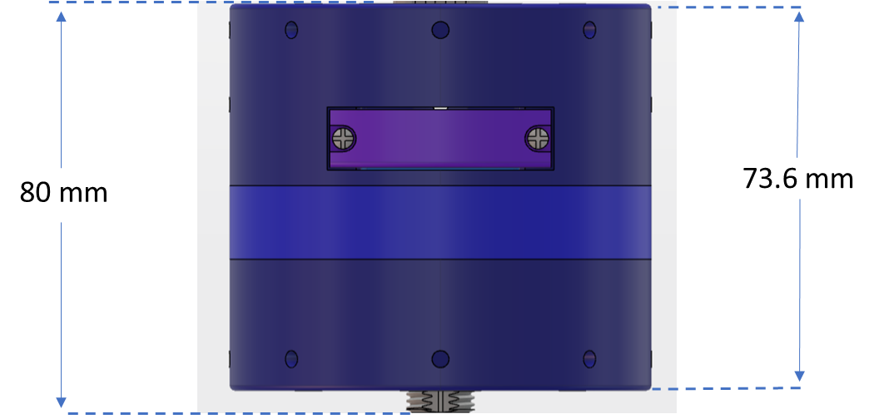
Şekil 8. EGÜ Ölçüleri
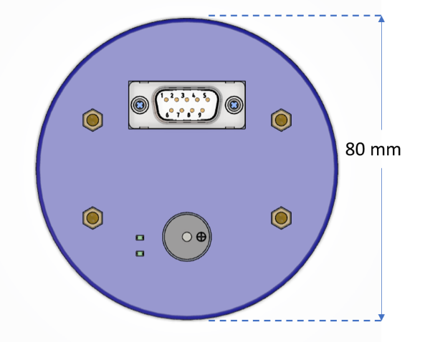
Şekil 9. EGÜ Ölçüleri
EGÜ, Zorlu Görev Kategorisi yarışmacılarının roketlerine rahatlıkla entegre edebilmesi adına alt ve üst tarafında 8’er adet olmak üzere toplam 16 adet M4 dişli delik bulunacak şekilde tasarlanmıştır. Bu deliklerin diş boyları 5.8 mm olmakla beraber alt sıradaki ile üst sıradaki delik merkezleri arasındaki yükseklik 62 mm olarak tasarlanmıştır. Yarışmacıların EGÜ entegrasyonunu yapacakları parçalarını belirtilen ölçülere göre tasarlamaları gerekmektedir. Ayrıca, bütün ölçülerde üretimden kaynaklanabilecek ±1.5 mm tolerans olabileceği göz önünde bulundurulmalıdır.
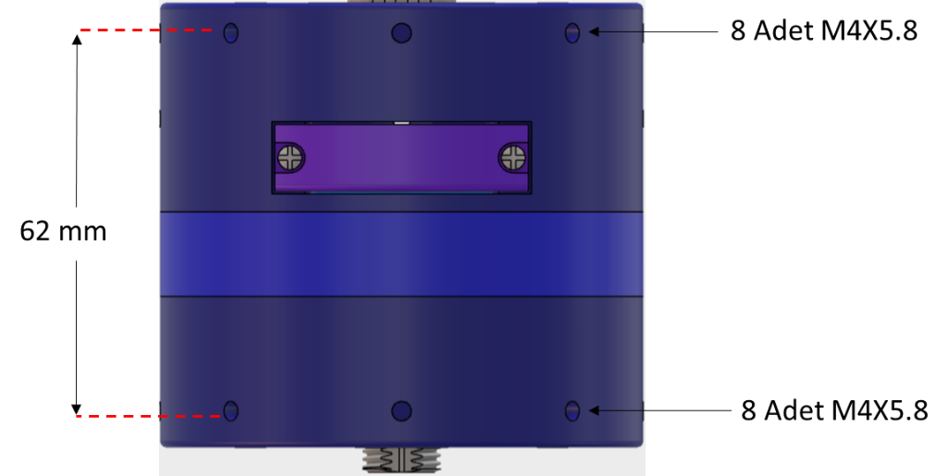
Şekil 10. EGÜ Bağlantı Arayüzü

AYRILMA KONTROL MEKANIZMASI
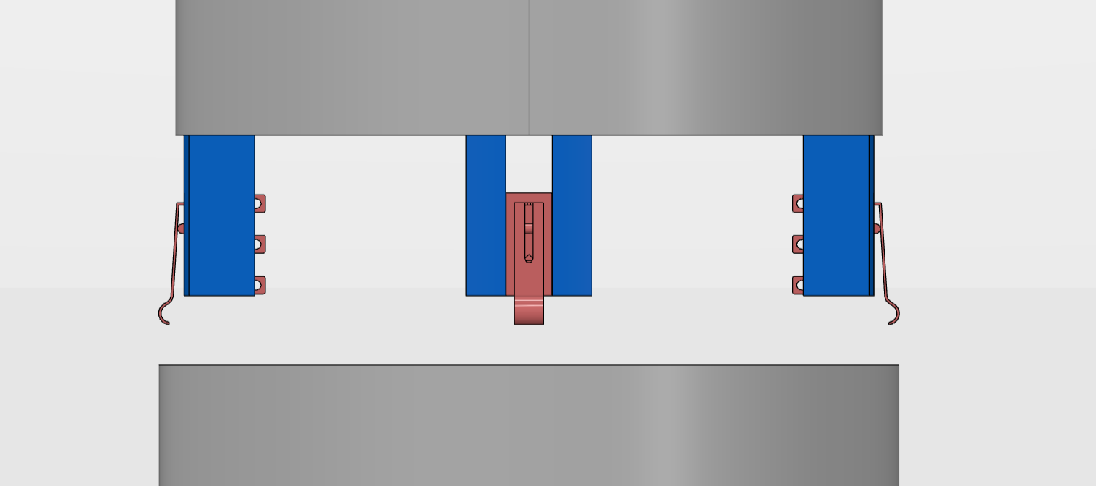
Şekil 11. Ayrılma Kontrol Mekanizması 1. Görsel
- Mekanizma dört adet “snap action switch” ile çalışır.
- Switch’lerin gövdeye entegre olması için mavi renkli parçaya benzer bir 3B yazıcı üretimi bir parça kullanılabilir.
- Roket çapı EGÜ ve genel olarak “Zorlu Görev Kategorisi”nde kullanılan roket motorlarına göre seçilmiştir ve switch’ler mavi parçada içe veya dışa ek montaj delikleriyle kaydırılabilir. Daha geniş gövdeler için yarışmacılar kendi entegrasyon parçalarını kullanabilir.
Şekil 11 içerisinde belirtilen kırmızı parçalar switch’tir. Mavi parçalar bu switchlerin bağlanma senaryosunu anlatabilmek adına çizilmiş jenerik parçalardır. Ekipler, zorunlu kriterler dışına çıkmadıkları ve EGÜ işleyişine engel olmadıkları sürece, istedikleri tasarımı yapabilirler.
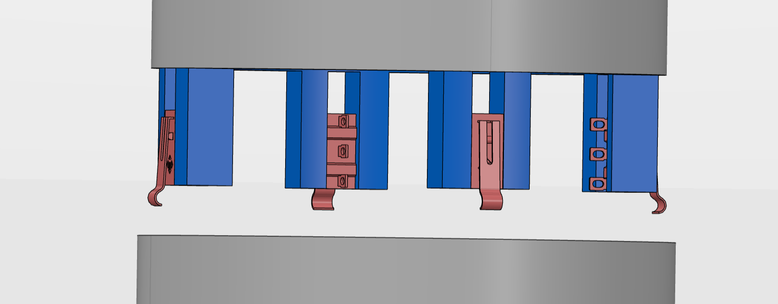
Şekil 12. Ayrılma Kontrol Mekanizması 2. Görsel
Kablolama gövde içerisinden yukarıya, EGÜ’ye doğru yapılacaktır. Yarışmacıların kablolama yöntemlerine göre kendi entegrasyon parçalarını ürettirip kullanabilmelerine olanak sağlayacak basit parçalardan oluşan bir tasarım yapılmıştır.
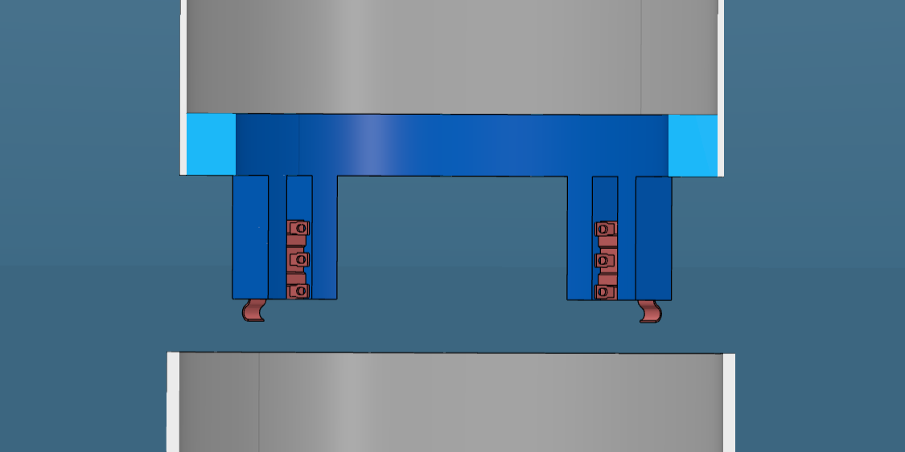
Şekil 13. Ayrılma Kontrol Mekanizması 3. Görsel
Kesit görünüm Şekil 13 ile gösterildiği gibidir.
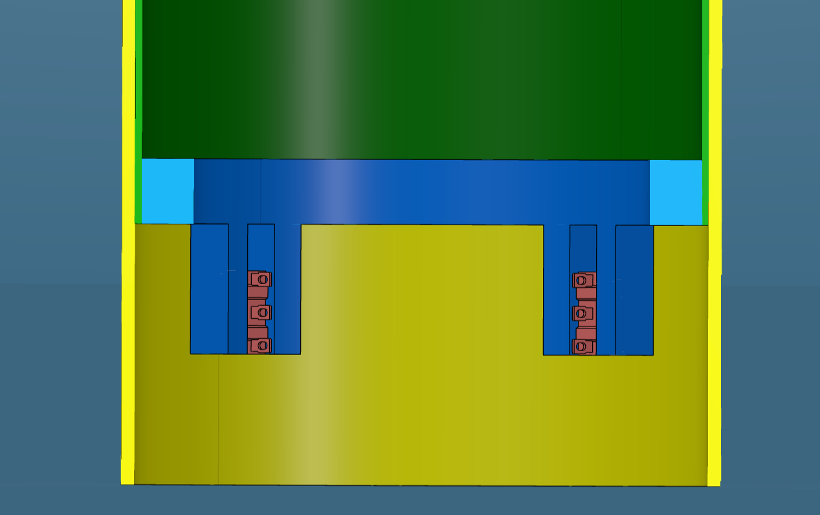
Şekil 14. Ayrılma Kontrol Mekanizması 4. Görsel
Şekil 14 üzerinde gösterilen yeşil olan üst gövde ve sarı olan alt gövdedir. Switchler sarı gövdeye direkt temas halinde olduklarından ayrılma “tam” gerçekleşmeden switchler aktifleşmez ve ayrılma gerçekleşmiş olmaz.

ELEKTRONİK GÖZLEM ÜNİTESİ (EGÜ) KULLANIM KLAVUZU
EGÜ; Zorlu Görev Kategorisinde yarışmacıların roketlerine montajlayacakları, ölçüm yapmak için sensörleri olan, yarışmacı roket aviyonik sistemi ile RS232 üzerinden haberleşebilen, ikinci kademe motorunu uçuş esnasında ateşleme kabiliyetine sahip (ikinci kademe motoru kullanıldığı durumda), içindeki hafıza birimine kayıt yapabilen, silindirik fiziksel şekle sahip olan uçuş bilgisayarıdır. Zorlu görev kategorisinde yarışacak yarışmacıların EGÜ’yü kullanabilmesi için gerekli bilgiler bu dokümanda paylaşılmıştır.
Ürünün sağlıklı bir şekilde kullanılabilmesi için takımların:
- RS232 Haberleşmesi Donanımsal Altyapı Hazırlığı
- EGÜ Güç Anahtarı Konektörü Kablolaması
- EGÜ Ayrılma Tespit Konektörü Kablolaması
- Haberleşme Protokol Yazılımı
Gereklilikleri sağlaması gerekmektedir.
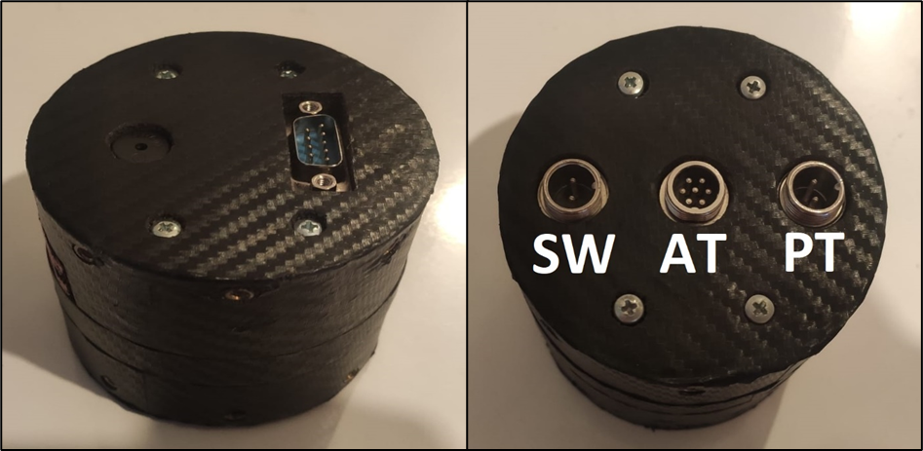
Şekil 15. EGÜ (soldan sağa) Üst ve Alt Görünüm

RS232 HABERLEŞMESİ DONANIMSAL ALTYAPI HAZIRLIĞI
Elektronik Gözlem Ünitesi, yarışmacıların elektronik sistemleriyle RS232 donanım katmanını kullanarak, DSUB9 konektörü ile bağlanarak ve Evrensel Asenkron Seri Haberleşme Protokolü (UART) ile haberleşecektir.
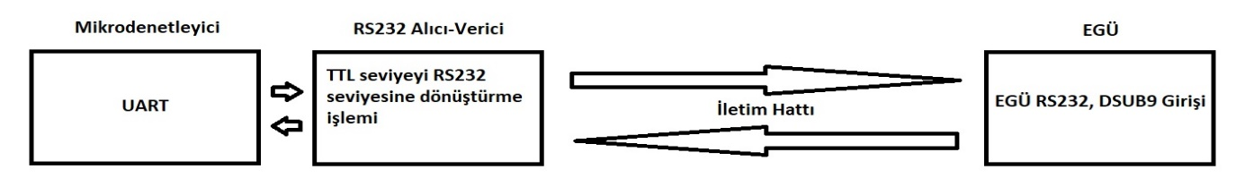
Şekil 16. Yarışmacı Uçuş Bilgisayarı-EGÜ Haberleşme Diyagramı
EGÜ Konektör: EGÜ üzerinde DSUB9-Erkek, vidalanabilir konektör kullanılacaktır. Konektör ve bağlantı ile ilgili genel bilgiler paylaşılmıştır ancak EGÜ üzerindeki konektörün teknik detaylarına ulaşmak için L-KLS1-221C-09-M-L ürün kodu ile sorgulama yapılabilir.
Pin# | Sinyal | 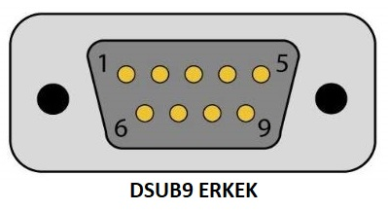
1 | Bağlantı Yok / Açık Uç Bırakılmalı
2 | EGÜ RS232 Alım (Recieve)
3 | EGÜ RS232 Gönderim (Transmit)
4 | Bağlantı Yok / Açık Uç Bırakılmalı
5 | Sinyal Referans Ucu (GND)
6 | Bağlantı Yok / Açık Uç Bırakılmalı
7 | Bağlantı Yok / Açık Uç Bırakılmalı
8 | Bağlantı Yok / Açık Uç Bırakılmalı
9 | Bağlantı Yok / Açık Uç Bırakılmalı
Tablo 1. DSUB9 Konnektör Bağlantı Şeması
Tablo 1 ile gösterilen şemaya göre bağlantı yapılmalıdır. Bağlantı Yok / Açık Uç Bırakılmalı olarak belirtilen pinler yarışmacı takımlar ile doğrudan ilgisi olmayan fonksiyonlar için rezerve edilmiştir.
Bu nedenle yarışmacılar;
- Hazır RS232 kablosu kullanılacaksa: Kablo EGÜ’ye bağlanacak konektörün mümkün olduğunca yakın bir kısmından soyulup, 2-3 ve 5 numaralı pinleri kesilmeden sadece kalan pinlerin bağlantısı kesilip, kesilmiş pinlerin EGÜ konektörü tarafında kalan uçlarına kısa devre önleyici izolatör (Isı ile daralan makaron ya da bir miktar bant) kullanılması gerekmektedir. İzolasyon işleminden sonra soyulan kısmın da dışarıdan izole edilmesi gerekmektedir.
- DSUB9 konektörü ile kendi kablolarını üreteceklerse: EGÜ’ye bağlacak konektörün sadece ilgili 3 pinine kablo bağlantısı yapılmalı, diğer pinler boş bırakılmalı ve boşta kalan pinlerin kısa devre olmadığından emin olunması gerekmektedir.
- Yarışmacı Kablo ve Konektör: Yarışmacılar RS232 iletişimini kurmak için kendi aviyonikleri tarafında DSUB9 konektör kullanmak zorunda değildir. Sinyal iletimine uygun olduğunu düşündükleri, istedikleri konektörleri ve kabloları kullanabilirler ancak ilgili yarışma hakemleri; seçilen konektörü ve kablolamayı genel aviyonik değerlendirmesi kapsamında değerlendireceklerdir.

Yarışmacılara Tavsiyeler
- RS232 gerilim seviyesini mikro denetleyicileriniz için TTL seviyesine dönüştürürken temel bileşenlerle tasarlanmış dönüştürücüler yerine dönüştürücü entegresi kullanmanız tavsiye edilir. Sistemle haberleşebildiği test edilmiş entegre ve PCB tasarım imkânı bulunmayanlar için modül tavsiyesi doküman sonunda verilecektir.
- RS232 haberleşme alt yapı kontrolleriniz için testlerinizi EGÜ ile ilgili gelecek bilgilere bırakmayın. RS232 kullanımına hâkim değilseniz RS232 haberleşmesi yapabildiğinizden emin olun.
- Protokol paylaşıldığında, bilgisayardan serial monitör destekli hata ayıklamalar yapabilmek ve kodlamanızı mükemmelleştirmek için USB RS232 dönüştürücü edinmenizi/bulundurmanızı tavsiye ederiz. Digitus firmasının ürünleri, muadillerine göre kendini kanıtlamış ve uzun zamandır sektörde en çok kullanılan ürünler olmuştur. Görece ucuz ama kalitesi ve kararlılığı belirsiz olan ürünlerle risk almamanızı tavsiye ederiz.
RS232 Entegre Tavsiyesi: MAX3232ESE+T ürün kodlu entegre, 3 volt ile 5.5 volt arasında besleme alabildiği için geniş bant mikro denetleyici aileleri ile çalışmaya uygundur. Türkiye pazarında kolaylıkla bulunabilir ve ürün dokümanında tasarım notları, internet ortamında denenmiş paylaşılmış devre şemaları mevcuttur.
RS232 Modül Tavsiyesi: MAX3232ESE+T entegresi temel alınarak hazırlanmış RS232 modülünü, RS232-TTL Çevirici Kart araması yaparak Türkiye pazarında bulabilirsiniz. Bulacağınız ürünlerin devre şemaları da paylaşıldığı için entegre tabanlı tasarım yapacak yarışmacıların, tasarımı ürettirmeden önce ilgili modül ile sistemlerini test etmeleri tavsiye edilir.
EGÜ GÜÇ ANAHTARI KONEKTÖRÜ KABLOLAMASI
EGÜ’nün içindeki bataryası ile bağlantısının kurulabilmesi ve EGÜ’ye güç gidebilmesi için EGÜ Anahtar Konektörü’nün karşılık konektörüne anahtar bağlantısı yapılmalı, bu anahtar roketin üzerinde olmalı ve roket montajlı halde iken EGÜ’nün açılıp kapatılabilmesine izin vermelidir.
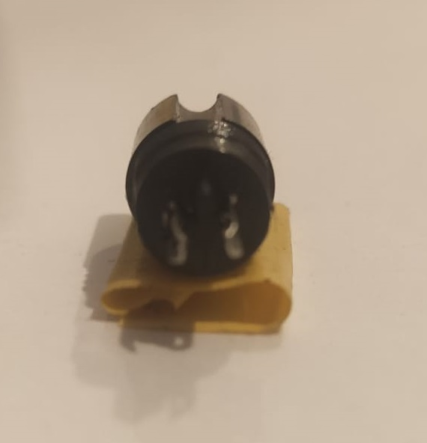
Şekil 17. GX12 2 Pin EGÜ Anahtar Karşılık Konektörü
Şekil 17 üzerinde gösterilen ve KTR aşamasını geçen takımlara ulaştırılacak olan GX12 2 Pin Konektör karşılığına anahtar bağlantısı yapılmalıdır. Konektör pinlerinin önem sıralaması yoktur, iki pin birbirine değdiğinde konektör EGÜ’ye takılıysa EGÜ’ye güç gitmektedir.
Tavsiyeler:
- TEKNOFEST Roket Yarışması Zorlu Görev Kategorisinde ikinci kademedeki motor da ateşleneceği için EGÜ anahtarı ve anahtar bağlantı kablosu üzerinden yüksek akım geçmesi gerekebilir. Yarışmacıların üreteceği sistemin her ihtimale karşı anahtar kapalı (kısa devre, iletimde) iken konektör pinleri arası 1.5 ohm’dan daha büyük yol direncine sahip olmaması önerilmektedir.
- EGÜ’ye ilk güç verildiğinde ve EGÜ çalışırken değişken akım taleplerine karşın anahtar yolu üzerindeki yüksek frekanslı değişim için manyetik alan tepkisini en aza indirmek için anahtar kablosu gereğinden uzun yapılmamalı, fazlalık kalan kablolar dairesel sarılma yöntemi ile sabitlenip sarılmış kablonun bobin etkisi yapmasından kaçınılmalıdır.

EGÜ AYRILMA TESPİT KONEKTÖRÜ KABLOLAMASI
Bu bölümde 7 pinli GX12 modeli konektörün EGÜ karşılık tarafı ile 3 pinli ayrılma tespit anahtarları arasındaki bağlantı yapısı anlatılmaktadır.
GX12 7 Pin Ayrılma Tespit Konektörü
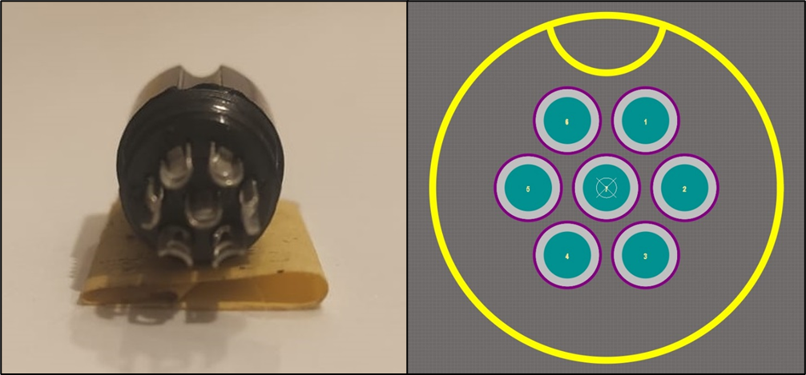
Şekil 18. Lehim Yüzeyine Bakış ve Pin Eşleştirmesi
Lehimleme yapılacak pin numaralarını belirlerken Şekil 18 başlıklı görselden yararlanılabilir. Pin numaraları lehimlenecek pinlerin yanında da yazmaktadır ve aynıdır.
Ayrılma Tespit Anahtarı
Ayrılma tespitinde kullanılacak anahtar tipi “snap action switch” olmakla beraber Şekil 19 ile görsel olarak belirtilmiştir.
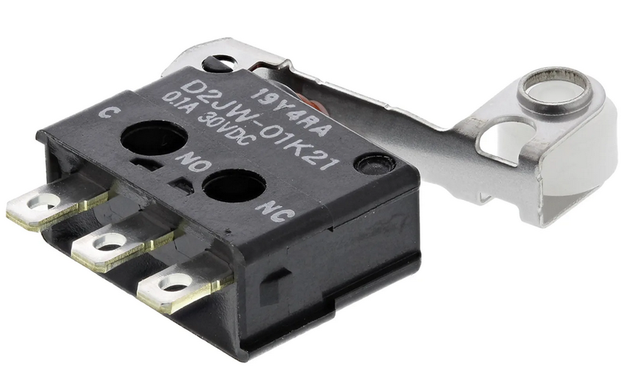
Şekil 19. Ayrılma Tespit Anahtarı
Bağlantı Şeması
GX12 7 Pin Ayrılma Tespit Konektörü ile 4 adet D2JW-01K21 anahtar birbirine kablo yolu ile bağlanacak ve bağlantısı yapılmış 7 Pin Konektör EGÜ’ye bağlandığında kademe ayrılması tespit imkânı sağlanacaktır.
GX12 Pin Adlandırması:
- Negatif Referans / GND
- NC / Bağlantı Yapılmayacak
- Ayrılma Sinyali 4
- Ayrılma Sinyali 3
- Ayrılma Sinyali 2
- Ayrılma Sinyali 1
- Pozitif Referans / VCC
Anahtar 1 Pin Adlandırması:
C: Ayrılma Sinyali 1
NO: Pozitif Referans / VCC
NC: Negatif Referans / GND
Anahtar 2 Pin Adlandırması:
C: Ayrılma Sinyali 2
NO: Pozitif Referans / VCC
NC: Negatif Referans / GND
Anahtar 3 Pin Adlandırması:
C: Ayrılma Sinyali 3
NO: Pozitif Referans / VCC
NC: Negatif Referans / GND
Anahtar 4 Pin Adlandırması:
C: Ayrılma Sinyali 4
NO: Pozitif Referans / VCC
NC: Negatif Referans / GND
Bağlantı şeması, rokette dört (4) adet ayrılma tespit anahtarı bulunacağı ve bu anahtarların kademe ayrılması olmadığı durumda mekanik olarak basılı (C ile NO kısa devre), kademe ayrılması olduğunda ise mekanik olarak boşta (C ile NC kısa devre) olacağı varsayılarak yapılmıştır. Roketinizde farklı mekanik yapılandırma varsa bilgi için lütfen Yarışma Komitesi ile irtibata geçiniz.

EGÜ HABERLEŞME PROTOKOLÜ YAZILIMI
Genel Özet
EGÜ çalışması esnasında slave/köle olarak beklemektedir. Sadece “EGÜ Durum Sorgusu” paketine cevap vermektedir. “Motor Ateşleme Talebi”ne cevap vermemektedir, sadece Talebi uygulayıp uygulamadığı durum sorgusu sonucundan öğrenilebilmektedir.
UART Ayarları
-Mode: Asynchronous / Full Duplex
-Baud Rate: 19200 baud
-Word Length: 8 bit
-Parity: None
-Stop Bits: 2
Paket Tipleri
- EGÜ Durum Sorgusu: EGÜ’den ölçtüğü güncel durum bilgilerini istemek için kullanılır. 100 milisaniye içinde sadece bir kere yollanabilir. Haberleşme buffer’ında yığılmaya neden olabileceği için daha sık yollanmaması gerekmektedir. Haberleşme yönü Roket Aviyonik’ten EGÜ’ye doğrudur.
- Motor Ateşleme Talebi: Roket içindeki ikinci kademedeki motoru ateşleme talebi iletmek için kullanılır. TEKNOFEST-2023 Roket Yarışmasında ateşleme talebinin sonucunda ikinci kademedeki motor ateşlenecektir. Talebin doğru iletildiğinin tespitine yarar. Haberleşme yönü Roket Uçuş Bilgisayarından EGÜ’ye doğrudur.
- EGÜ Durum Cevabı: EGÜ’ye durum sorgusu yollandıktan en geç 20 milisaniye sonra sorguya verilen cevaptır. Haberleşme yönü EGÜ’den Roket Uçuş Bilgisayarına doğrudur.
EGÜ Durum Sorgusu şu şekilde yapılmalıdır:
Byte 1: Header 1
Byte 2: Header 2
Byte 3: Komut No
Byte 4: Footer 1
Byte 5: Footer 2.
Byte 1 | Byte 2 | Byte 3 | Byte 4 | Byte 5
UINT8_1 | UINT8_2 | UINT8_3 | UINT8_4 | UINT8_5
0x54 | 0x52 | 0x35 | 0x0D | 0x0A
Tablo 2. EGÜ Durum Sorgusu

Motor Ateşleme Talebi şu şekilde yapılmalıdır:
Byte 1: Header 1
Byte 2: Header 2
Byte 3: Komut No
Byte 4: Footer 1
Byte 5: Footer 2.
Byte 1 | Byte 2 | Byte 3 | Byte 4 | Byte 5
UINT8_1 | UINT8_2 | UINT8_3 | UINT8_4 | UINT8_5
0x54 | 0x52 | 0x32 | 0x0D | 0x0A
Tablo 3. Motor Ateşleme Talebi
EGÜ’den gelen durum sorgusu cevabı şu bilgileri içerecektir:
- Zaman Bilgisi (UINT32_1): EGÜ açılıp kendi başlangıç ayarlarını yaptıktan sonra geçen zamanı her 20 milisaniyede 1 değişkeni 1 arttıracak şekilde verir.
- EGÜ Batarya Yüzdesi (FLOAT32_1): EGÜ bataryasının yüzde (%) ölçeğinde kalan ömrünü belirtir.
- İrtifa (FLOAT32_2): EGÜ’nün rampayı sıfır noktası kabul ederek ölçtüğü anlık irtifayı metre (m) birimiyle verir.
- Maksimum İrtifa (FLOAT32_3): EGÜ’nün uçuş sırasında ulaştığı maksimum irtifayı metre (m) birimiyle verir.
- Maksimum Z Ekseni İvmesi (FLOAT32_4): EGÜ’nün çalışması sırasında ölçtüğü maksimum Z ekseni (uçuş ekseni) ivmesini g birimiyle verir.
- Yer Çekimi Normali Açısı (FLOAT32_5): Roketin uçuş doğrultu vektörünün yer çekimi normal vektörü ile yaptığı pozitif açıyı derece birimiyle verir. Roket rampada iken yer ile 85 derece açıyla bulunuyorsa gelecek veri 5 derecedir. Roket yere yatay durumdaysa gelecek veri 90 derecedir. Burnu yataydan 10 derece daha aşağı bakarsa gelecek veri 100 derecedir. Burnu tamamen yer düzlemine dik olacak şekilde aşağı bakıyorsa gelecek veri 180 derecedir.
- Uçuş Başladı mı? (UINT8_3): EGÜ uçuşun başladığını tespit ederse bu değer 1 olacaktır. Uçuş başlayana kadar 0’dır.
- Motor Ateşleme Sinyali Geldi mi? (UINT8_4): EGÜ motor ateşleme talebini en az 1 kere almışsa bu değer 1 olur, harici durumlarda 0’dır.
- Ayrılma Tespit (UINT8_5): EGÜ kademe ayrılması tespit ederse bu veri 1 olur haricinde 0’dır.
- Arıza Tespit (UINT8_6): EGÜ kademe ayrılması anahtar düzeneği ile ilgili bir arıza tespit ederse arıza tespit 1 olacaktır, etmezse 0 olacaktır. Eğer EGÜ uçuş başlamadan hemen önceye kadar arıza tespit ederse ve bu değer 1 olursa kademe ayrılması olsa dahi kademe ayrılması tespit etmeyecektir. Roketi uçurmadan önce arıza tespit edilmediğinin kontrolü önemlidir.
- Ayrılma Anahtarı Sayısı (UINT8_7): EGÜ tarafından tespit edilen ayrılma anahtar sayısını verir. 4 tane anahtar bağlı kademe ayrılma tespit sistemi için bu sayı 4 olarak okunmalıdır ve roket uçuşundan önce kontrolü önemlidir.
- Checksum (UINT8_8): Byte 1 ile Byte 31 arasında, Byte 1 ve Byte 31 dahil, 31 byte için checksum kontrolü yapılabilmesi için bu değer yollanmaktadır. Bu aralıktaki tüm byte’ların toplamının 256’ya modülünün sonucunu içerir.

Byte 1 | Byte 2 | Byte 3 | Byte 4 | Byte 5
UINT8_1 | UINT8_2 | UINT32_1[0] | UINT32_1[1] | UINT32_1[2]
0x54 | 0x52 | - | - | -
Byte 6 | Byte 7 | Byte 8 | Byte 9 | Byte 10
UINT32_1[3] | FLOAT32_1[0] | FLOAT32_1[1] | FLOAT32_1[2] | FLOAT32_1[3]
- | - | - | - | -
Byte 11 | Byte 12 | Byte 13 | Byte 14 | Byte 15
FLOAT32_2[0] | FLOAT32_2[1] | FLOAT32_2[2] | FLOAT32_2[3] | FLOAT32_3[0]
- | - | - | - | -
Byte 16 | Byte 17 | Byte 18 | Byte 19 | Byte 20
FLOAT32_3[1] | FLOAT32_3[2] | FLOAT32_3[3] | FLOAT32_4[0] | FLOAT32_4[1]
- | - | - | - | -
Byte 21 | Byte 22 | Byte 23 | Byte 24 | Byte 25
FLOAT32_4[2] | FLOAT32_4[3] | FLOAT32_5[0] | FLOAT32_5[1] | FLOAT32_5[2]
- | - | - | - | -
Byte 26 | Byte 27 | Byte 28 | Byte 29 | Byte 30
FLOAT32_5[3] | UINT8_3 | UINT8_4 | UINT8_5 | UINT8_6
- | - | - | - | -
Byte 31 | Byte 32 | Byte 33 | Byte 34
UINT8_7 | UINT8_8 | UINT8_9 | UINT8_10
- | CRC | 0x0D | 0x0A
Tablo 4. EGÜ Durum Sorgu Cevabı
Durum sorgu cevabından elde edilen byte’lardan FLOAT32 ve UINT32 değişkenleri elde edebilmek için dönüşüm yapılması gerekmektedir. İki değişken tipinin bellekte tuttuğu 4’er bytelık yerlerin parçalara ayrılık gönderilmesi ve sonrasınra birleştirilmesi esasına dayanır. Literatürde type casting olarak geçer ve FLOAT32 değişken tipi için “byte array to float”, UINT32 değişken tipi için “byte array to unsignedint32” olarak araştırma yapıldığında örnek anlatımlar ve kodlar bulunabilir. Bu iki işlem için örnek ‘C’ kodu da paylaşılmıştır.
UINT32 için 4 Byte Array’den Örnek Veri Dönüşümü
typedef union{
UINT32 sayi_u32;
UINT8 array[4];
}UINT32_UINT8_DONUSTURUCU;

void uint32_yi_uint8_arraye_donustur(UINT32 *sayi)
{
UINT32_UINT8_DONUSTURUCU uint32_uint8_donusturucu;
uint32_uint8_donusturucu.sayi_u32 = *sayi;
UINT8 byte_array_u8[4] = {0};
byte_array_u8[0] = uint32_uint8_donusturucu.array[0];
byte_array_u8[1] = uint32_uint8_donusturucu.array[1];
byte_array_u8[2] = uint32_uint8_donusturucu.array[2];
byte_array_u8[3] = uint32_uint8_donusturucu.array[3];
}
FLOAT32 için 4 Byte Array’den Örnek Veri Dönüşümü
typedef union{
FLOAT32 sayi_f32;
UINT8 array[4];
}FLOAT32_UINT8_DONUSTURUCU;

void float32_yi_uint8_arraye_donustur(FLOAT32 *sayi)
{
FLOAT32_UINT8_DONUSTURUCU float32_uint8_donusturucu;
float32_uint8_donusturucu.sayi_f32 = *sayi;
UINT8 byte_array_u8[4] = {0};
byte_array_u8[0] = float32_uint8_donusturucu.array[0];
byte_array_u8[1] = float32_uint8_donusturucu.array[1];
byte_array_u8[2] = float32_uint8_donusturucu.array[2];
byte_array_u8[3] = float32_uint8_donusturucu.array[3];
}

EGÜ KULLANIM ÖNCESİ KONTROL LİSTESİ
Kontrol listesi kullanılmaya başlamadan öncealt tarafta adı geçen başlıkları okunmuş ve içerdikleri bilgilere göre gereğini yapılmış olması gerekmektedir.
- RS232 Bağlantı Kılavuzu
- Ayrılma Tespit Anahtarı Bağlantı Kılavuzu
- EGÜ Güç Anahtarı Bağlantı Kılavuzu
- RS232 Haberleşme Kılavuzu
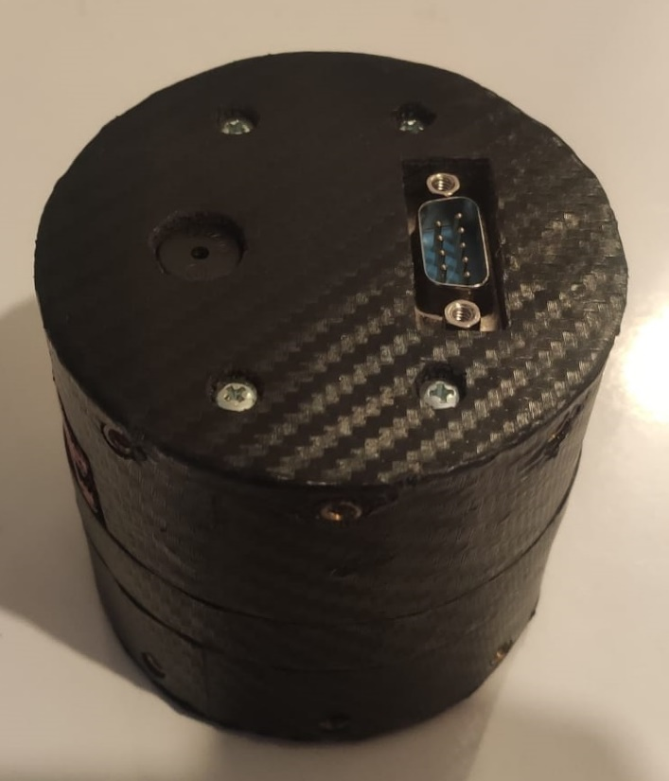
Şekil 20. EGÜ Üstten Görünüm
EGÜ roketinize montajlandıktan sonra roketiniz rampada ilken EGÜ’nün üst yüzeyi gökyüzüne doğru bakmalıdır. EGÜ’nün yapacağı hesaplar, kayıtlar ve kontroller bu şart ile doğrudan alakalıdır. EGÜ üst yüzeyi normal vektörü ile roket motorunun itki vektörü birbirlerine olabildiğince paralel ve çakışık olması gerekmektedir. Roketinizden gelen RS232 haberleşme konektörü Şekil 20’de görülen DSUB9 konektörüne takılmalıdır.
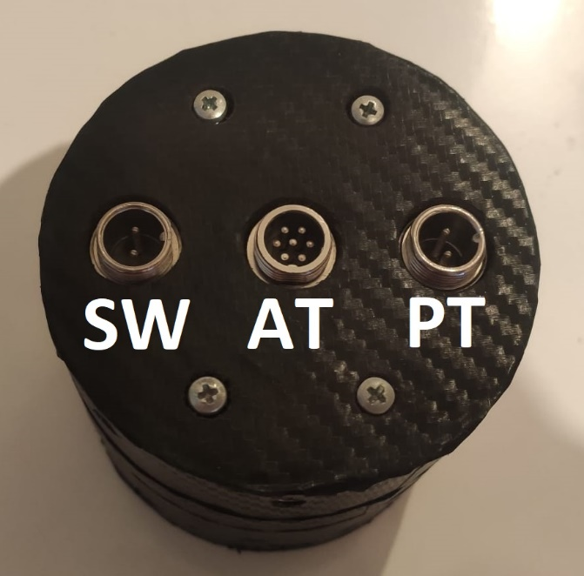
Şekil 21. EGÜ Alttan Görünüm
EGÜ roketinize montajlandıktan sonra bu yüzey roket rampada iken yere doğru bakacaktır. Konektörlerin isimleri ve işlevleri şu şekildedir:
SW: EGÜ Güç Anahtarı Konektörü’nün bağlanacağı yerdir.
AT: Ayrılma Tespit Anahtarları’nın bağlanacağı yerdir.
PT: İkinci kademedeki motoru ateşlemek için kullanılacak piroteknik malzeme konektörünün bağlanacağı yerdir. TEKNOFEST-2023 Roket Yarışması Zorlu Görev Kategorisinde ikinci kademede motor kullanılacağı için bu girişe konektör bağlanacak, yarışmacılardan buraya takılacak sistem imal etmeleri istenecektir. EGÜ kullanılırken boş bırakılmalıdır.
ÖNEMLİ UYARI: SW ve PT girişleri aynı konektörle tasarlanmıştır ve SW girişine takılması gereken güç anahtarı konektörü montaj esnasında PT girişine takılırsa EGÜ çalışmayacaktır. Güç anahtarı konektörü EGÜ’ye montajlanırken Şekil 21’de gösterilen konektör adlandırmaları ve konektör içi çentik pozisyonları dikkate alınarak konektör doğru yere takılmalıdır ve roket montajı tamamlanmadan önce bu adım mutlaka kontrol edilmelidir.
Tüm imalatlar ve kodlamalar paylaşılan dokümanlara uygun olarak yapıldıysa ve
- EGÜ’nün Rokete Mekanik Montajı
- DSUB9 Konektörü’nün EGÜ’ye Montajı
- EGÜ Güç Anahtarı Konektörü’nün EGÜ’ye Montajı
- EGÜ Ayrılma Tespit Konektörü’nün EGÜ’ye Montajı
Adımlarını da doğru bir şekilde uygulanığı takdirde, EGÜ rampada iken güç anahtarı aktif (kısa devre, iletimde) duruma getirildikten 5 saniye sonra görevini yapabilir ve uçuşu gerçekleştirebilir hale gelecektir.

